Integrantes
Jonathan Andres Vanegas Herrera
Karen Yulieth Rodríguez Baez
Fabian David Merentes Fraile

Herramientas Utilizada
Maquina virtual usando la página Digital Ocean
Máquina virtual con Ubuntu 18.04 (LTS) x64
Docker versión 20.10.7
Jenkins versión 2.361.3
Visual studio code
Node versión 16.13.1
Angular CLI versión 14.2.9
GitHup
¿Que hace la aplicación?
Es una plataforma web implementada con angular, es una interfaz gráfica muy sencilla cuenta con una estructura de HTML y estilos css e incluye unos datos. Es una introducción básica a DevOps y poder ser implementado en proyectos mas grandes.
Instrucciones.
Primero que todo una vista de lo que es la plataforma Web de producción.
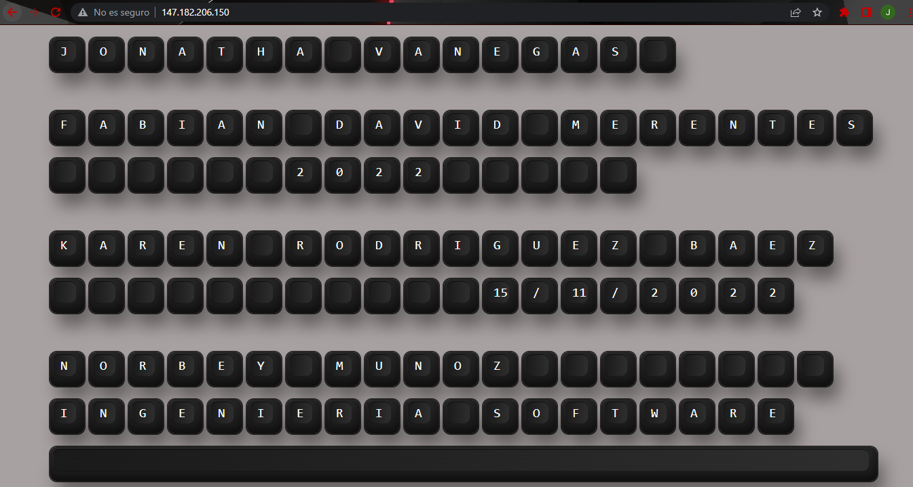
Pasos para hacer DevOps
- Realizamos un cambio en el código por medio de visual studio code. En este caso se va a cambiar el color de fondo de la pagina Web y procedemos a guardar los cambios.

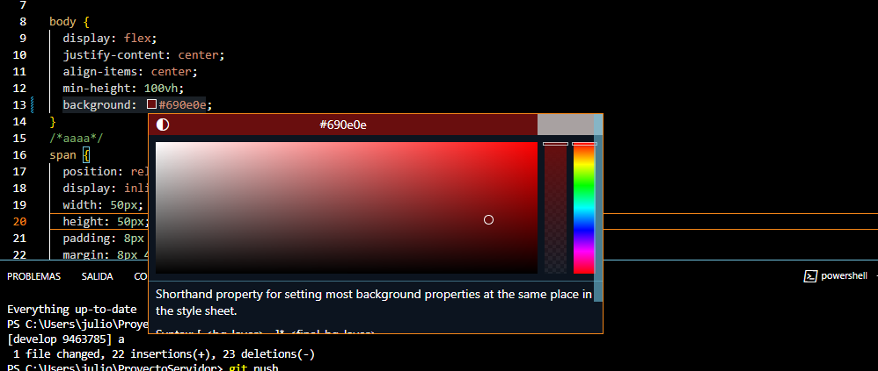
- Ahora necesitamos guardar estos cambios directamente en el GitHup, por medio de la terminal con los siguientes comandos o instrucciones.
  - Git int
  - Git add .
  - Git commit -m “Cambio de color”
  - Git push

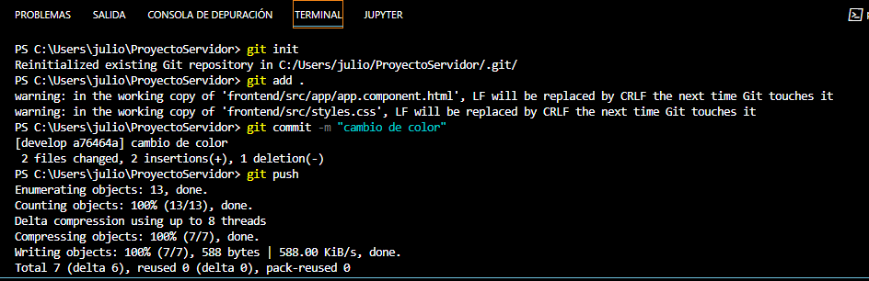
- Vamos a ver el proceso de despliegue en el Jenkins que esta alojada en la ip 147.182.206.150 la cual es proporcionado por digital ocean donde montamos la maquina virtual
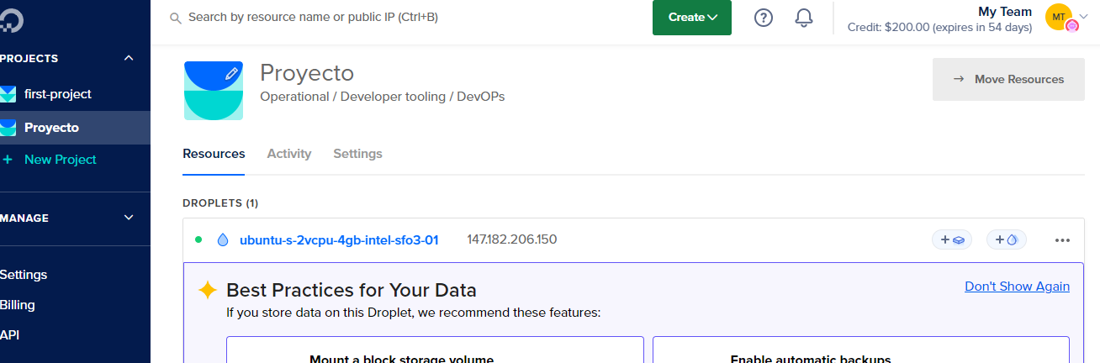

y el puerto 8080 el cual fue instalado con la imagen de Jenkins-chrome en el contenedor de Docker por medio del siguiente comando.
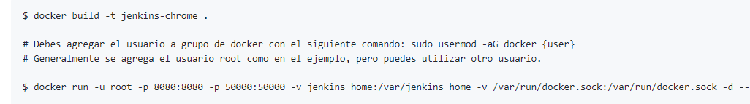

Entonces procedemos a ingresar a Jenkins a el navegador

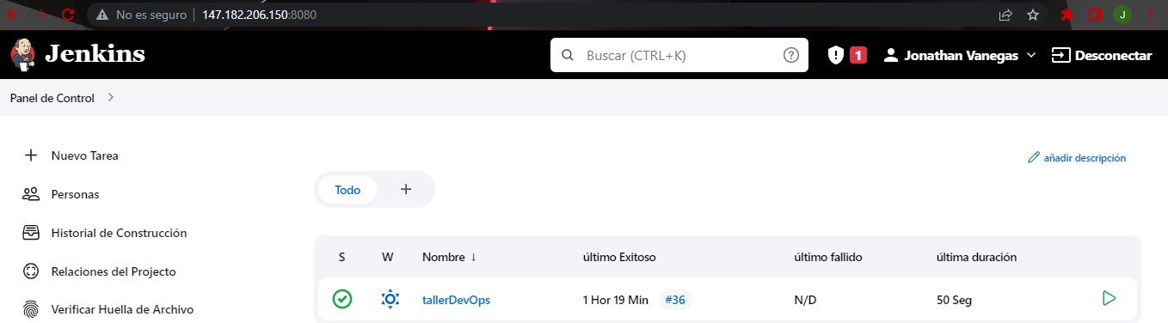
- seleccionamos el pipeline que en este caso se llama tallar DevOps en este apartado podemos ver el proceso de despliegue.

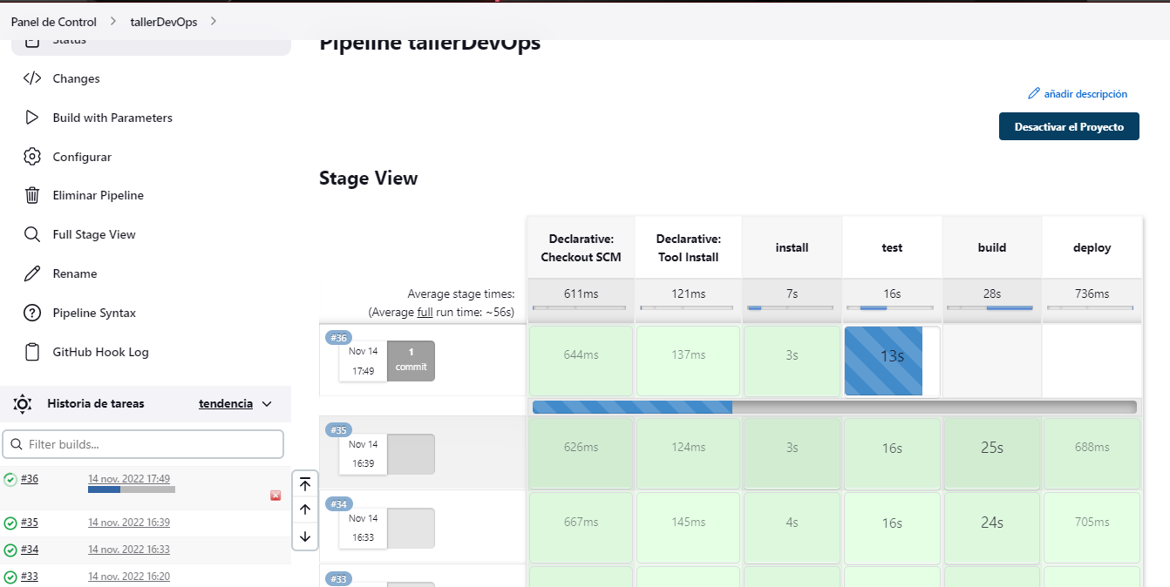

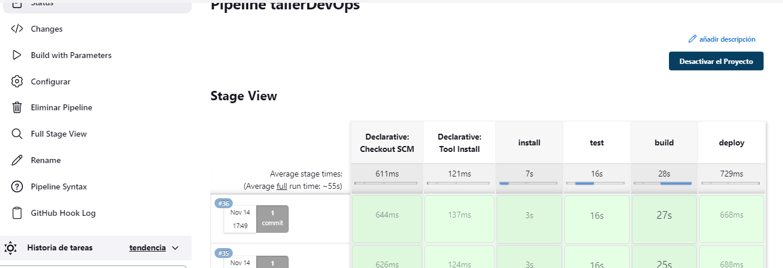
- Ya por último procedemos a ver los cambios en la pagina web de Producción.
